**Скакун (в девичестве Войнич) Евдокия (Skakunowa Eudokija z Woyniczow)**

5 ноября 1811 г – венчание с вдовцом Кондратом Скакуном с деревни Осово (НИАБ 136-13-920, лист 17об, №7/1811-б (ориг)).

1 января 1813 г – крещение дочери Виктории (НИАБ 136-13-894, лист 86, №1/1813-р (ориг)).

1 января 1815 г – крещение сына Антония (НИАБ 136-13-894, лист 91об, №1/1815-р (ориг)).

1 апреля 1817 г – крещение сына Габриэля (НИАБ 136-13-894, лист 96, №24/1817-р (ориг)).

24 августа 1819 г – крещение сына Тадея (НИАБ 136-13-894, лист 101об, №47/1819-р (ориг)).

**НИАБ 136-13-920:** Лист 17об. **Метрическая запись №7/1811-б (ориг).**

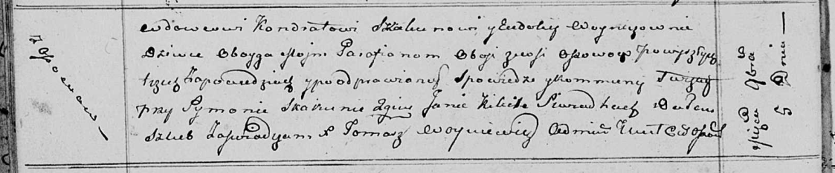

Осовская Покровская церковь. 5 ноября 1811 года. Метрическая запись о венчании.

Skakun Kondrat – жених, вдовец, парафии Осовской, с деревни Осово.

Woyniczowna Eudokija – невеста, девка, парафии Осовской, с деревни Осово.

Skakun Symon – свидетель.

Kikiło Jan – свидетель.

Woyniewicz Tomasz – ксёндз.

**НИАБ 136-13-894:** Лист 86. **Метрическая запись №1/1813-р (ориг).**

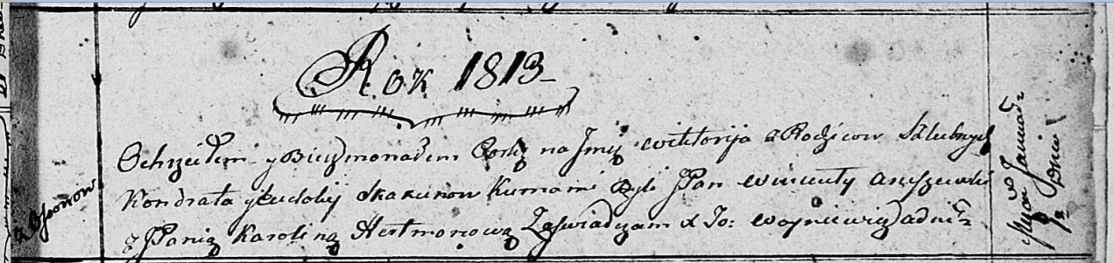

Осовская Покровская церковь. 1 января 1813 года. Метрическая запись о крещении.

Skakunowna Wiktorija – дочь родителей с деревни Осовo.

Skakun Kondrat – отец.

Skakunowa Eudokija – мать.

Arciszewski Wincenty, JP – кум, шляхтич.

Hertmanowa Karolina, JP – кума, шляхтянка.

Woyniewicz Tomasz – ксёндз.

**НИАБ 136-13-894:** Лист 91об. **Метрическая запись №1/1815-р (ориг).**

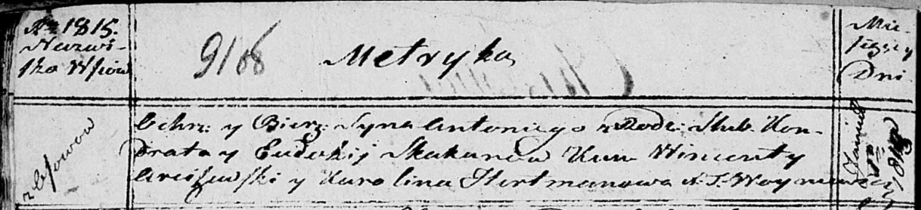

Осовская Покровская церковь. 1 января 1815 года. Метрическая запись о крещении.

Skakun Antoni – сын родителей с деревни Осовo.

Skakun Kondrat – отец.

Skakunowa Eudokia – мать.

Arciszewski Wincenty – кум.

Hertmanowa Karolina – кума.

Woyniewicz Tomasz – ксёндз.

**НИАБ 136-13-894:** Лист 96. **Метрическая запись №24/1817-р (ориг).**

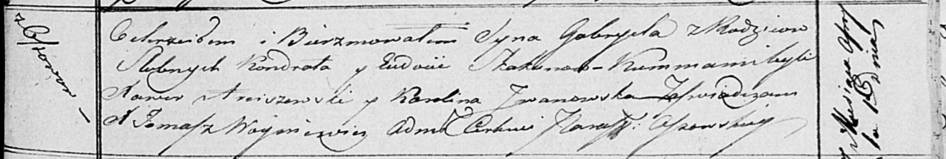

Осовская Покровская церковь. 1 апреля 1817 года. Метрическая запись о крещении.

Skakun Gabriel – сын родителей с деревни Осовo.

Skakun Kondrat – отец.

Skakunowa Eudokija – мать.

Arciszewski Xawier – кум.

Jwanowska Karolina – кума.

Woyniewicz Tomasz – ксёндз.

**НИАБ 136-13-894:** Лист 101об. **Метрическая запись №47/1819-р (ориг).**

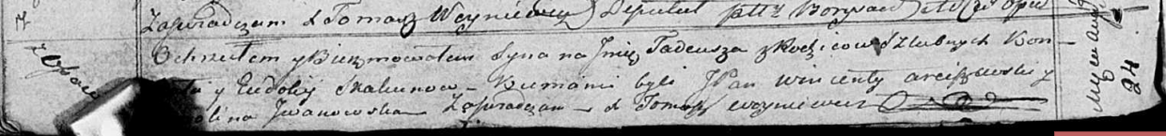

Осовская Покровская церковь. 24 августа 1819 года. Метрическая запись о крещении.

Skakun Tadeusz – сын родителей с деревни Осовo.

Skakun Kondrat – отец.

Skakunowa Eudokija – мать.

Arciszewski Wincenty, JP – кум, шляхтич.

Jwanоwska …lina – кума.

Woyniewicz Tomasz – ксёндз.